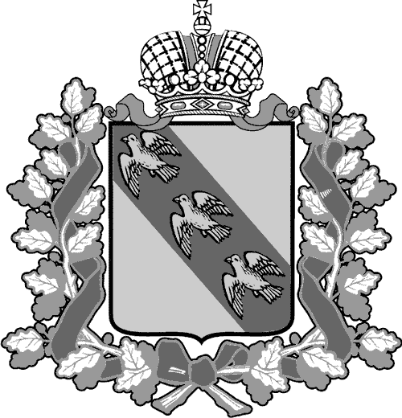
РОССИЙСКАЯ ФЕДЕРАЦИЯ

АДМИНИСТРАЦИЯ КУРСКОЙ ОБЛАСТИ

КОМИТЕТ ТРАНСПОРТА И АВТОМОБИЛЬНЫХ ДОРОГ КУРСКОЙ ОБЛАСТИ

ПРИКАЗ
г. Курск
№
О внесении изменений в приказ комитета
транспорта и автомобильных дорог
Курской области от 09.07.2021 № 169
«Об образовании комиссии по соблюдению требований к служебному поведению государственных гражданских служащих Курской области и руководителей государственных учреждений Курской области, в отношении которых
комитет транспорта и автомобильных дорог
Курской области осуществляет функции
и полномочия учредителя, и урегулированию конфликта интересов в комитете транспорта
и автомобильных дорог Курской области»

В соответствии с Федеральными законами от 27.07.2004 № 79-ФЗ
«О государственной гражданской службе Российской Федерации»,
от 25.12.2008 № 273-ФЗ «О противодействии коррупции», Указом Президента Российской Федерации от 01.07.2010 № 821 «О комиссиях по соблюдению требований к служебному поведению федеральных государственных служащих и урегулированию конфликта интересов», Законами Курской области от 18.06.2014 № 42-ЗКО «О государственной гражданской службе Курской области», от 11.11.2008 № 85-ЗКО «О противодействии коррупции
в Курской области», постановлением Губернатора Курской области
от 27.08.2010 № 343-пг «О комиссиях по соблюдению требований
к служебному поведению государственных гражданских служащих Курской области и руководителей государственных учреждений Курской области и урегулированию конфликта интересов в исполнительных органах государственной власти Курской области»,

ПРИКАЗЫВАЮ:

- Внести в состав комиссии по соблюдению требований
к служебному поведению государственных гражданских служащих Курской области и руководителей государственных учреждений Курской области, в отношении которых комитет транспорта и автомобильных дорог Курской области осуществляет функции и полномочия учредителя,
и урегулированию конфликта интересов в комитете транспорта
и автомобильных дорог Курской области (далее – комиссия), утвержденный приказом комитета транспорта и автомобильных дорог Курской области от 09.07.2021 № 169, изменения согласно приложению, изложив его в новой редакции.
- Приказ вступает в силу с момента подписания.
- Контроль за исполнением настоящего приказа оставляю за собой.

Председатель комитета | С.В. Солдатенков

Приложение
к приказу комитета транспорта и автомобильных дорог
Курской области
от «24» августа 2022 г. № 193

СОСТАВ
комиссии по соблюдению требований к служебному
поведению государственных гражданских служащих Курской области и руководителей государственных учреждений Курской области, в отношении которых комитет транспорта и автомобильных дорог Курской области осуществляет функции и полномочия учредителя, и урегулированию конфликта интересов в комитете транспорта и автомобильных дорог Курской области

В.А. Жмылевский | заместитель председателя комитета транспорта  и автомобильных дорог Курской области (председатель комиссии)
Н.В. Горбунова | начальник управления контрольно-надзорной деятельности комитета транспорта и автомобильных дорог Курской области (заместитель председателя комиссии)
Е.А. Шуляк | главный консультант управления контрольно-надзорной деятельности комитета транспорта  и автомобильных дорог Курской области (секретарь комиссии)
О.Ю. Алистратова | начальник управления экономики, финансов  и инвестиционной политики комитета транспорта  и автомобильных дорог Курской области
Ю.Г. Козлова | заместитель начальника управления экономики, финансов и инвестиционной политики комитета транспорта и автомобильных дорог Курской области
В.В. Федорук | начальник управления транспорта комитета транспорта и автомобильных дорог Курской области
О.В. Чальцева | референт управления по правоприменительной деятельности, профилактике коррупционных  и иных правонарушений департамента Администрации Курской области по профилактике коррупционных  и иных правонарушений
А.С. Рудых | доцент кафедры государственного, муниципального управления и права ГОАУ ВО Курской области «Курская академия государственной  и муниципальной службы»
Е.И. Боев | доцент кафедры государственного, муниципального управления и права ГОАУ ВО Курской области «Курская академия государственной  и муниципальной службы»

ЛИСТ ОЗНАКОМЛЕНИЯ
с приказом комитета транспорта и автомобильных дорог Курской области от __.08.2022 № ___ «О внесении изменений в приказ комитета
транспорта и автомобильных дорог Курской области от 09.07.2021
№ 169»
№ п/п | Должность | Подпись | Ф.И.О.
1. | Первый заместитель |  | А.В. Васильченко
2. | Заместитель председателя комитета |  | В.А. Жмылевский
3. | Главный консультант комитета |  | А.А. Дьяконов
4. | Начальник управления транспорта |  | В.В. Федорук
5. | Заместитель начальника управления транспорта |  | С.А. Грамчакова
6. | Главный консультант управления транспорта |  | Н.Л. Михайлова
7. | Главный консультант управления транспорта |  | Г.И. Извекова
8. | Главный консультант управления транспорта |  | П.А. Нестеров
9. | Главный консультант управления транспорта |  | В.И. Шошина
10. | Начальник управления экономики, финансов  и инвестиционной политики |  | О.Ю. Алистратова
11. | Заместитель начальника  управления экономики, финансов и инвестиционной политики |  | Ю.Г. Козлова
12. | Заместитель начальника  управления экономики, финансов и инвестиционной политики |  | М.В. Сороколетова
13. | Заместитель начальника  управления экономики, финансов и инвестиционной политики |  | Н.А. Масалов
14. | Главный консультант управления экономики, финансов и инвестиционной политики |  | Р.Ю. Скоморохов
15. | Главный консультант управления экономики, финансов и инвестиционной политики |  | Р.В. Неведрова
16. | Главный консультант управления экономики, финансов и инвестиционной политики |  | О.М. Арепьева
17. | Главный консультант управления экономики, финансов и инвестиционной политики |  | Н.О. Власова
18. | Начальник управления контрольно-надзорной деятельности |  | Н.В. Горбунова
19. | Заместитель начальника управления контрольно-надзорной деятельности |  | Н.Г. Орехов
20. | Главный консультант управления контрольно-надзорной деятельности |  | Л.Г. Шаптала
21. | Главный консультант управления контрольно-надзорной деятельности |  | А.А. Спицин
22. | Главный консультант управления контрольно-надзорной деятельности |  | Ж.В. Хохлова
23. | Главный консультант управления контрольно-надзорной деятельности |  | Е.А. Шуляк
24. | Главный консультант управления контрольно-надзорной деятельности |  | А.Н. Каменева

